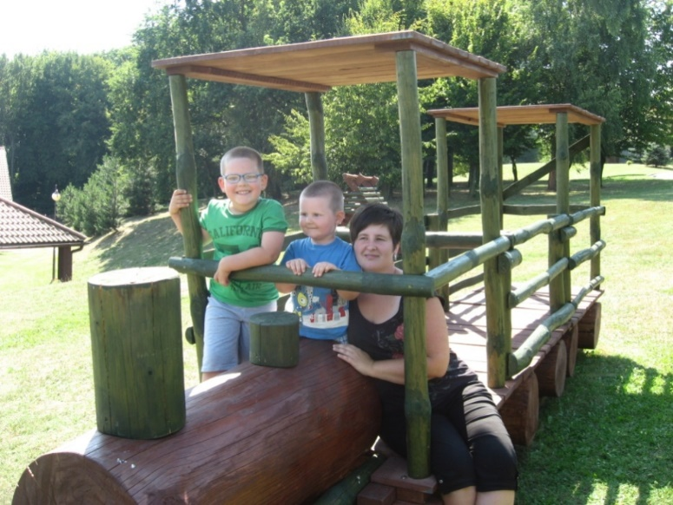
Nazywam się Paulina Skowron, jestem absolwentką filologii germańskiej na Uniwersytecie Rzeszowskim. Ukończyłam studia podyplomowe
z edukacji wczesnoszkolnej, wychowania przedszkolnego
i przyrody.
Mój adres e-mail to: paula_19_20@o2.pl

Zakres części podstawy programowej z języka niemieckiego do kl. 4 liceum:

Poziom podstawowy:
- Człowiek (zainteresowania, uczucia, emocje, system wartości, autorytety, rzeczy osobiste).
- Miejsce zamieszkania (przeprowadzka, kupno i sprzedaż, wynajem).
- Życie prywatne (styl życia, formy spędzania wolnego czasu, konflikty i problemy).
- Kultura (media).
- Nauka i technika (korzystanie z podstawowych urządzeń technicznych).
- Świat przyrody (klimat, rośliny i zwierzęta, zagrożenia i ochrona środowiska naturalnego).
- Państwo i społeczeństwo (wydarzenia i zjawiska społeczne, organizacje społeczne i międzynarodowe, problemy współczesnego świata, urzędy).
- Sport (imprezy sportowe, pozytywne i negatywne skutki uprawiania sportu).
- Zdrowie (niepełnosprawność, tryb życia, uzależnienia).

Gramatyka:
- Strona bierna.
- Zdania podrzędne złożone z „indem” i „da”.
- Zdania warunkowe nierzeczywiste.
- Przyimek „statt”.
- Rekcja rzeczownika.
- Odmiana przymiotnika bez rodzajnika.
- Przysłówki czasu.
- Przyimki z celownikiem.
- Zaimek wzajemny „einander”.
- Zdania porównawcze.
- Zdania z „zu” i bez „zu”.
- Spójniki wieloczłonowe „entweder…oder, je…desto.
- Zaimek wskazujący „derjenige”.

Poziom rozszerzony:
- Szanse i zagrożenia związane ze światem nowoczesnej technologii.
- Klęski żywiołowe.
- Zaangażowanie młodzieży na rzecz środowiska.
- Organizacje społeczne i międzynarodowe.
- Pojęcie „ekoturystyka”.
- Przedstaw ofertę hotelu przyjaznego środowisku.

